หน่วยการเรียนรู้ที่ 2 ข้อมูลและเทคโนโลยีสารสนเทศ

เวลาเรียน 4 ชั่วโมง

แผนผังการเรียนรู้แบบบูรณาการ

วิทยาศาสตร์ สาระที่ 4 เทคโนโลยี
•การใช้เทคโนโลยีสารสนเทศ
อย่างปลอดภัย

สุขศึกษาและพลศึกษา
•การปฏิบัติตามหลักสุขบัญญัติแห่งชาติ

ภาษาไทย
•การฟังคำแนะนำและปฏิบัติตาม
•การตอบคำถามและเล่าเรื่องที่ฟังและดูทั้งที่เป็นความรู้สึก
และบันเทิง
•การพูดแสดงความคิดเห็นและการพูดสื่อสาร การดูอย่างมีมารยาท

ข้อมูลและเทคโนโลยีสารสนเทศ

สังคมศึกษา ศาสนา และวัฒนธรรม
•การมีส่วนร่วมในการตัดสินใจและ
ทำกิจกรรมในครอบครัวและโรงเรียนตามกระบวนการประชาธิปไตย


ตัวชี้วัด

ใช้เทคโนโลยีสารสนเทศอย่างปลอดภัย ปฏิบัติตามข้อตกลงในการใช้คอมพิวเตอร์ร่วมกัน ดูแลรักษา อุปกรณ์เบื้องต้น ใช้งานอย่างเหมาะสม (ว 4.2 ป.1/5)

หน่วยการเรียนรู้ที่ 2 ข้อมูลและเทคโนโลยีสารสนเทศ
แผนการจัดการเรียนรู้ที่ 1
เรื่อง ความหมายของข้อมูล

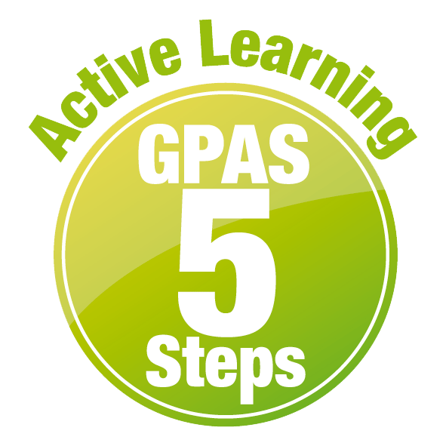

ชั้นประถมศึกษาปีที่ 1 เวลาเรียน 1 ชั่วโมง
มาตรฐานการเรียนรู้และตัวชี้วัด

มาตรฐานการเรียนรู้
มาตรฐาน ว 4.2 เข้าใจและใช้แนวคิดเชิงคำนวณในการแก้ปัญหาที่พบในชีวิตจริงอย่างเป็นขั้นตอน และเป็นระบบ ใช้เทคโนโลยีสารสนเทศและการสื่อสารในการเรียนรู้ การทำงาน และการแก้ปัญหาได้อย่างมีประสิทธิภาพ รู้เท่าทัน และมีจริยธรรม
ตัวชี้วัด
ว 4.2 ป.1/5 ใช้เทคโนโลยีสารสนเทศอย่างปลอดภัย ปฏิบัติตามข้อตกลงในการใช้คอมพิวเตอร์ ร่วมกัน ดูแลรักษาอุปกรณ์เบื้องต้น ใช้งานอย่างเหมาะสม

จุดประสงค์การเรียนรู้
1. อธิบายความหมายของข้อมูลและสารสนเทศ (K)
2. วิเคราะห์ข้อมูลและสารสนเทศ (P)
3. เห็นประโยชน์ของข้อมูลและสารสนเทศ (A)


สาระการเรียนรู้

ข้อมูลเป็นสิ่งต่าง ๆ ที่อยู่รอบตัวเรา สามารถรับรู้ข้อมูลผ่านประสาทสัมผัสทั้ง 5 แต่ข้อมูลที่เรารับเข้ามานั้น จะเป็นข้อมูลที่ยังไม่ได้ผ่านการประมวลผลให้เป็นรูปแบบที่เข้าใจง่าย เมื่อผ่านการประมวลผลแล้ว ข้อมูลนั้นจะกลายเป็นสารสนเทศ


สมรรถนะสำคัญของผู้เรียน

1. ความสามารถในการสื่อสาร
2. ความสามารถในการคิด

คุณลักษณะอันพึงประสงค์

1. ใฝ่เรียนรู้
2. มุ่งมั่นในการทำงาน

คำถามสำคัญ

สิ่งต่าง ๆ ที่นักเรียนพบ ไม่ว่าจะเป็นเรื่องราวหรือเหตุการณ์ต่าง ๆ จัดว่าเป็นข้อมูลหรือไม่


การจัดกิจกรรมการเรียนรู้


ขั้นสังเกต รวบรวมข้อมูล (Gathering)
• • • • • • • • • • • • • • • • •

1. นักเรียนร่วมกันบอกสิ่งที่นักเรียนพบเห็นในระหว่างการเดินทางมาโรงเรียน จากนั้นเขียนบันทึกคำตอบของนักเรียนเป็นแผนภาพความคิดบนกระดาน ดังตัวอย่าง
สิ่งที่พบเห็น
ในระหว่างเดินทางมาโรงเรียน
รถยนต์
สุนัข
ต้นไม้
บ้าน
คน
นก
ร้านค้า
เครื่องบิน

2. นักเรียนร่วมกันสนทนาและตอบคำถามกระตุ้นความสนใจ ดังนี้
• สิ่งต่าง ๆ ที่นักเรียนพบ ไม่ว่าจะเป็นเรื่องราวหรือเหตุการณ์ต่าง ๆ จัดว่าเป็นข้อมูลหรือไม่ (ตัวอย่างคำตอบ จัดเป็นข้อมูล)
• เราสามารถรับรู้ข้อมูลต่าง ๆ ได้จากอะไรบ้าง
(ตัวอย่างคำตอบ การดู การฟัง การพูด การเขียน การอ่าน การสัมผัส การดม และการรับรส)
• อวัยวะใดที่เป็นประสาทสัมผัสทั้ง 5 ที่ทำให้เรารับรู้ข้อมูลต่าง ๆ
(ตัวอย่างคำตอบ ตา หู จมูก ลิ้น และกาย)

3. นักเรียนร่วมกันสังเกตภาพที่ติดอยู่บนกระดาน แล้วตอบคำถาม ดังนี้
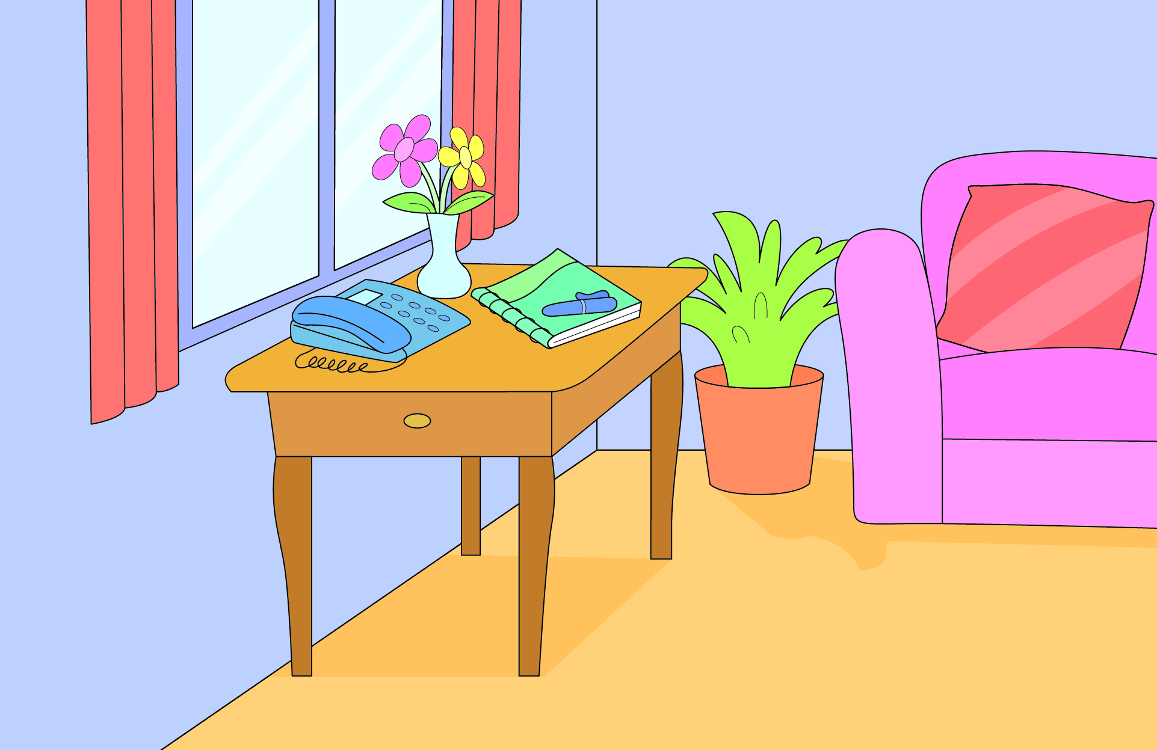

• นักเรียนเห็นอะไรในภาพนี้บ้าง
(ตัวอย่างคำตอบ โทรศัพท์ สมุดบันทึก ปากกา แจกัน โซฟา หมอนอิง กระถางต้นไม้ โต๊ะ ผ้าม่าน หน้าต่าง)
• นักเรียนสังเกตห้องเรียนของตนเอง แล้วนักเรียนเห็นอะไรบ้าง
(ตัวอย่างคำตอบ ครู นักเรียน โต๊ะ เก้าอี้ กระดาน หนังสือ)
4. นักเรียนแบ่งกลุ่มเป็น 2 กลุ่มเท่า ๆ กัน แต่ละกลุ่มออกมายืนเป็นวงกลม 2 วงซ้อนกัน แล้วหันหน้าเข้าหากัน ดังตัวอย่าง จากนั้นลองทำตามคำสั่ง

• นักเรียนที่อยู่วงในขยับไปทางขวา 3 ตำแหน่ง (แล้วแต่จะกำหนดคำสั่งว่าอย่างไร)
• จากนั้นนักเรียนที่ยืนตรงกับเพื่อนคนใดให้จับคู่กัน แล้วบอกประวัติของตนเองรวมทั้งข้อมูลเบื้องต้นให้เพื่อนฟัง ได้แก่ ชื่อ-นามสกุล ชื่อเล่น เพศ วัน เดือน ปีเกิด สีที่ชอบ สัตว์เลี้ยงที่ชอบ วิชาที่ชอบ
5. นักเรียนร่วมกันศึกษาข้อมูลเกี่ยวกับความหมายของข้อมูล จากแหล่งการเรียนรู้ต่าง ๆ เช่น
การสอบถามจากครูหรือผู้ปกครอง และห้องสมุด

ขั้นคิดวิเคราะห์และสรุปความรู้ (Processing)
• • • • • • • • • • • • • • • • • • • •

6. นักเรียนแบ่งกลุ่ม กลุ่มละเท่า ๆ กัน จากนั้นแต่ละกลุ่มร่วมกันสังเกต และวิเคราะห์ภาพที่ติดอยู่
บนกระดาน แล้วบันทึกข้อมูลลงในช่องว่าง แล้วตอบคำถาม ดังตัวอย่าง
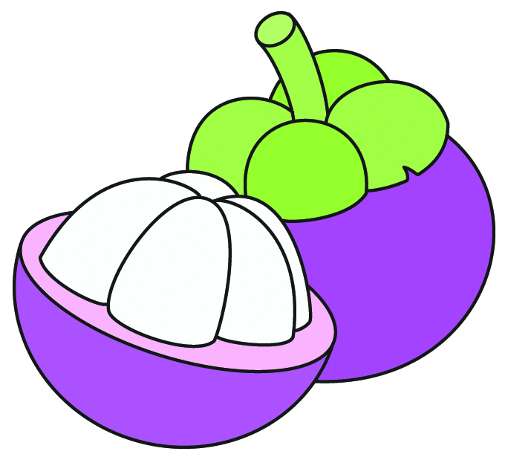
(ตัวอย่างคำตอบ มังคุดเป็นผลไม้ที่มีเปลือก
สีม่วง เนื้อด้านในเป็นสีขาว)

ภาพที่ 1

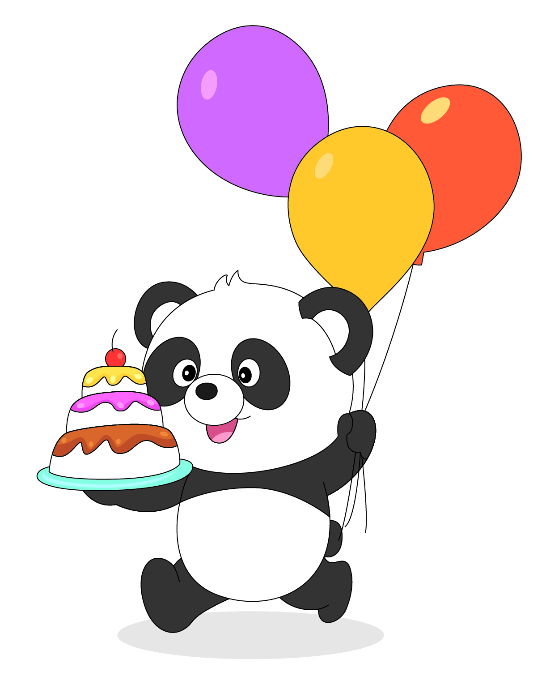
(ตัวอย่างคำตอบ แพนดา มีขนสีขาวและ
สีดำ ถือเค้กและลูกโป่ง)

ภาพที่ 2

• จากภาพที่ 1 และ 2 นักเรียนสามารถรับรู้ข้อมูลจากประสาทสัมผัสใด
(ตัวอย่างคำตอบ ประสาทสัมผัสตา)
• ในชีวิตประจำวันนักเรียนสามารถใช้ประสาทสัมผัสพร้อมกันได้หรือไม่ (ได้)
• ในชีวิตประจำวันนักเรียนพบข้อมูลอื่น ๆ อีกหรือไม่ จงยกตัวอย่าง
(ตัวอย่างคำตอบ นักเรียนไปซื้อขนมที่ร้านค้าสวัสดิการเป็นจำนวนมากในช่วงพักเที่ยง)
• ในบ้านของนักเรียนมีข้อมูลอะไรบ้าง (ตัวอย่างคำตอบ ต้นไม้ อุปกรณ์เทคโนโลยี)
7. นักเรียนร่วมกันวิเคราะห์และแสดงความคิดเห็นเกี่ยวกับข้อมูล แล้วตอบคำถาม ดังนี้
• นักเรียนควรบอกข้อมูลสำคัญให้ผู้อื่นทราบหรือไม่ เพราะเหตุใด
(ตัวอย่างคำตอบ ไม่ควรบอกให้ผู้อื่นทราบ เพราะอาจมีผู้ไม่หวังดีนำข้อมูลสำคัญไปใช้ในทางที่ผิดหรือดำเนินการต่าง ๆ ที่อาจส่งผลเสียกับตัวเรา)
8. นักเรียนร่วมกันสรุปความคิดรวบยอดเกี่ยวกับความหมายของข้อมูล ดังนี้
สิ่งต่าง ๆ ที่อยู่รอบตัวเราล้วนเป็นข้อมูลทั้งสิ้น แต่บางสิ่งอาจเป็นข้อมูลที่ไม่มีความน่าเชื่อถือ และเป็นข้อมูลที่ไม่ชัดเจน ดังนั้น จึงต้องมีการประมวลข้อมูลให้อยู่ในรูปแบบของข้อมูลที่ผ่านการประมวลผล
แล้วเรียกว่า สารสนเทศ

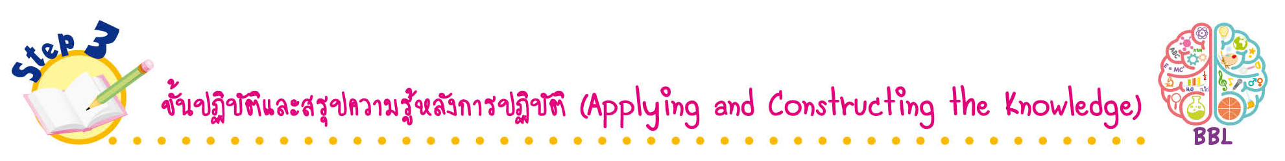
ขั้นปฏิบัติและสรุปความรู้หลังการปฏิบัติ (Applying and Constructing the Knowledge)
• • • • • • • • • • • • • • • • • • • • • • • • • • • • • • • • • • • • • •

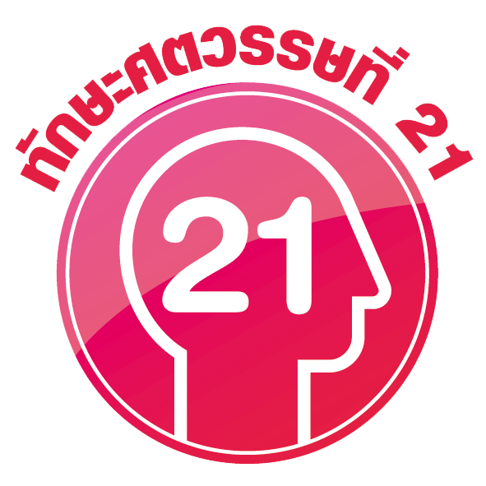
9. นักเรียนเขียนข้อมูลของตนเองลงในแบบบันทึกที่กำหนด จากนั้นตอบคำถามลงในชิ้นงานที่ 4 เรื่อง ข้อมูลของตนเอง
กิจกรรมนี้สร้างเสริมทักษะศตวรรษที่ 21 ด้านการคิดอย่างมีวิจารณญาณ

10. นักเรียนร่วมกันสรุปสิ่งที่เข้าใจเป็นความรู้ร่วมกัน ดังนี้
ข้อมูลเป็นสิ่งต่าง ๆ ที่อยู่รอบตัวเรา สามารถรับรู้ข้อมูลผ่านประสาทสัมผัสทั้ง 5 แต่ข้อมูล
ที่เรารับรู้เข้ามานั้น จะเป็นข้อมูลที่ยังไม่ได้ผ่านการประมวลผลให้เป็นรูปแบบที่เข้าใจง่าย เมื่อผ่านกระบวนการประมวลผลแล้ว ข้อมูลนั้นจะกลายเป็นสารสนเทศ

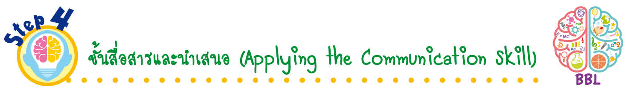
ขั้นสื่อสารและนำเสนอ (Applying the Communication Skill)
• • • • • • • • • • • • • • • • • • • • • • • • • • •

11. นักเรียนแต่ละคนออกมาเล่า “ข้อมูลของตนเอง” หน้าชั้นเรียน เพื่อเป็นการแนะนำตนเอง
กิจกรรมนี้สร้างเสริมทักษะศตวรรษที่ 21 ด้านการสื่อสาร
ซึ่งกันและกัน

12. นักเรียนร่วมกันอภิปรายสรุปเกี่ยวกับวิธีการทำงานให้เห็นการคิดเชิงระบบและวิธีการทำงาน
ที่มีแบบแผน

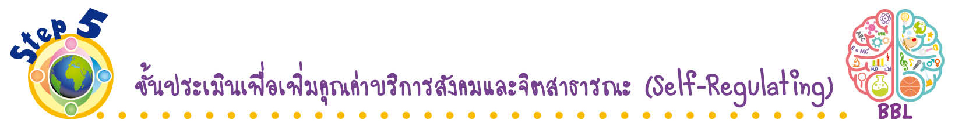
ขั้นประเมินเพื่อเพิ่มคุณค่าบริการสังคมและจิตสาธารณะ (Self-Regulating)
• • • • • • • • • • • • • • • • • • • • • • • • • • • • • • • •

13. นักเรียนนำความรู้ที่ได้ไปบอกต่อให้เพื่อน บุคคลในครอบครัว หรือบุคคลรอบข้างฟัง
14. นักเรียนประเมินตนเอง โดยเขียนแสดงความรู้สึกหลังการเรียนและหลังการทำกิจกรรม
ในประเด็นต่อไปนี้
• สิ่งที่นักเรียนได้เรียนรู้ในวันนี้คืออะไร
• นักเรียนมีส่วนร่วมกิจกรรมในกลุ่มมากน้อยเพียงใด
• เพื่อนนักเรียนในกลุ่มมีส่วนร่วมกิจกรรมในกลุ่มมากน้อยเพียงใด
• นักเรียนพึงพอใจกับการเรียนในวันนี้หรือไม่ เพียงใด
• นักเรียนจะนำความรู้ที่ได้นี้ไปใช้ให้เกิดประโยชน์แก่ตนเอง ครอบครัว และสังคมทั่วไป
ได้อย่างไร
จากนั้นแลกเปลี่ยนตรวจสอบขั้นตอนการทำงานทุกขั้นตอนว่าจะเพิ่มคุณค่าไปสู่สังคม
เกิดประโยชน์ต่อสังคมให้มากขึ้นกว่าเดิมในขั้นตอนใดบ้าง สำหรับการทำงานในครั้งต่อไป


สื่อการเรียนรู้/แหล่งการเรียนรู้

1. หนังสือเรียน รายวิชาพื้นฐาน วิทยาศาสตร์ เทคโนโลยี (วิทยาการคำนวณ) ชั้นประถมศึกษาปีที่ 1
ของสถาบันพัฒนาคุณภาพวิชาการ (พว.)
2. ภาพสิ่งของวางอยู่ในห้อง
3. ภาพมังคุดและภาพแพนดาถือลูกโป่ง
4. แหล่งการเรียนรู้ทั้งภายในและภายนอกโรงเรียน

การประเมินการเรียนรู้

1. ประเมินความรู้ เรื่อง ความหมายของข้อมูลและสารสนเทศ (K) ด้วยแบบทดสอบ
2. ประเมินกระบวนการทำงานกลุ่ม (P) ด้วยแบบประเมิน
3. ประเมินชิ้นงาน เรื่อง ข้อมูลของตนเอง (P) ด้วยแบบประเมิน
4. ประเมินคุณลักษณะอันพึงประสงค์ ด้านใฝ่เรียนรู้ มุ่งมั่นในการทำงาน (A) ด้วยแบบประเมิน


แบบประเมินตามสภาพจริง (Rubrics)

แบบประเมินกระบวนการทำงานกลุ่ม
รายการการประเมิน | ระดับคุณภาพ
รายการการประเมิน | 4 | 3 | 2 | 1
กระบวนการ  ทำงานกลุ่ม | มีการกำหนดบทบาท  สมาชิกชัดเจน  และมีการชี้แจงเป้าหมาย  การทำงาน  มีการปฏิบัติงานร่วมกัน  อย่างร่วมมือร่วมใจ  พร้อมกับการประเมินเป็นระยะ ๆ | มีการกำหนดบทบาท  สมาชิกชัดเจน  มีการชี้แจงเป้าหมาย  อย่างชัดเจนและปฏิบัติงานร่วมกัน  แต่ไม่มีการประเมิน  เป็นระยะ ๆ | มีการกำหนดบทบาท  เฉพาะหัวหน้า  ไม่มีการชี้แจงเป้าหมาย  อย่างชัดเจน  ปฏิบัติงานร่วมกัน  ไม่ครบทุกคน | ไม่มีการกำหนด  บทบาทสมาชิก  และไม่มีการชี้แจงเป้าหมาย สมาชิก  ต่างคนต่างทำงาน

แบบประเมินชิ้นงาน เรื่อง ข้อมูลของตนเอง
รายการการประเมิน | ระดับคุณภาพ
รายการการประเมิน | 4 | 3 | 2 | 1
การรู้จักข้อมูลส่วนตัว | บอกข้อมูลส่วนตัวเกี่ยวกับชื่อ-นามสกุล ของตนเอง อายุ วัน เดือน ปีเกิด ระดับชั้น และ  ชื่อจริงของบิดา-มารดา ได้อย่างฉะฉาน และเขียนข้อมูลส่วนตัวทั้งหมด  ได้ถูกต้อง | บอกข้อมูลส่วนตัวเกี่ยวกับชื่อ-นามสกุล ของตนเอง อายุ วัน เดือน ปีเกิด ระดับชั้น และ  ชื่อจริงของบิดา-มารดา ได้อย่างฉะฉาน เขียน  ชื่อ-นามสกุลของตนเองได้ถูกต้อง แต่ไม่แน่ใจว่าชื่อจริงของบิดาและมารดาเขียนอย่างไร และอาจเขียนไม่ถูกต้อง | บอกข้อมูลส่วนตัวเกี่ยวกับชื่อ-นามสกุล ของตนเอง อายุ วัน เดือน ปีเกิด ระดับชั้น และ  ชื่อจริงของบิดาและมารดาได้ถูกต้อง แต่ยังเขียนไม่ได้ทั้งหมด โดยเฉพาะชื่อของตนเองและ  บิดา-มารดา | บอกข้อมูลส่วนตัวเกี่ยวกับชื่อ-นามสกุล ของตนเอง อายุ วัน เดือน ปีเกิด ระดับชั้นได้ถูกต้อง แต่ไม่แน่ใจชื่อจริงของบิดาและมารดา

ข้อเสนอแนะของผู้บริหารสถานศึกษา

ลงชื่อ
( )
ตำแหน่ง

บันทึกหลังการสอน

ผลการจัดการเรียนการสอน

ปัญหา/อุปสรรค

แนวทางแก้ไข

ครูผู้สอน
( )
วันที่บันทึก

